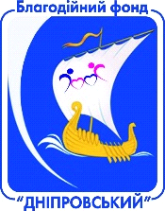

Заявка
команди ФК "Дарниця"
на участь в Кубку ДАФЛ "SUMMER CUP" з міні-футболу
до Дня Незалежності України

№ п/п | Прізвище та ім’я учасника змагання | Дата народження | Віза лікаря (для осіб, яким 16-17 років)
1. | Пустовіт Артем | 03.04.1996
2. | Ковальчук Дмитро | 12.01.1994
3. | Ковальчук Павло | 13.06.1990
4. | Ковальчук Олександр | 12.01.1994
5. | Миндру Георгій | 20.06.1992
6. | Терещенко Денис | 24.08.1994
7. | Бумур Таіб | 24.12.1997
8. | Величко Владислав | 15.03.1991
9. | Чумак Вадим | 20.07.1991
10.
11.
12.
13.
14.
15.

З Дисциплінарним кодексом ДАФЛ та Регламентом цього Кубку ознайомлені та готові до виконання їх умов.

Керівник команди (тренер)
Дубровський В.А. _____________

(підпис)
Капітан команди
Пустовіт А.П. . _____________

(підпис)

Контактний номер телефону: +380 (63) 180-40-44

Електронна пошта: P_a_r_@ukr.net

